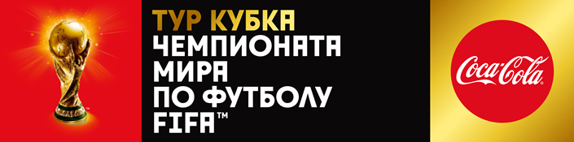
Уважаемые представители СМИ,

Компания Coca-Cola, официальный партнер FIFA и эксклюзивный организатор Тура Кубка Чемпионата мира по футболу FIFATM, приглашает Вас принять участие в мероприятиях, посвященных прибытию Официального Кубка в Новосибирск. Новосибирск станет второй остановкой в маршруте Тура Официального Кубка по России в 2018 году после Владивостока. Затем легендарный трофей посетит еще в 7 российских городов: Екатеринбург, Самару, Казань, Нижний Новгород, Ростов-на-Дону, Санкт-Петербург и Москву.

Пресс-конференция:

Место проведения: МАУ "ЦСП "Заря"
Адрес: Спортивная 2
Дата: 5 мая 2018 года
Начало: 9.00
Сбор представителей СМИ: 08.30 СТРОГО ДО 09.00

Церемония награждения участников детско-юношеского футбольного турнира:

Место проведения: МАУ "ЦСП "Заря"
Адрес: Спортивная 2
Дата: 5 мая 2018 года
Начало: 10.45

После пресс-конференции, посвященной прибытию Официального Кубка в город, и церемонии награждения состоится торжественная церемония приветствия Официального Кубка. Для представителей СМИ будет организован трансфер от Михайловской набережной. Информация о трансфере будет предоставлена на пресс-брифинге.

Церемония приветствия Официального Кубка:

Место проведения: Михайловская набережная
Дата: 5 мая 2018 года
Начало: 12.00
Сбор представителей СМИ: 11.30

Спикеры: в церемонии приветствия и пресс-конференции примут первые лица региона и города, официальные представители Системы Coca-Cola в России и FIFA, а также посол Чемпионата мира по футболу FIFA 2018TM Алексей Смертин.

Социальные визиты. Система Coca-Cola в России вместе с FIFA, Организационным комитетом «Россия-2018» и Министерством спорта РФ с помощью Тура Официального Кубка привлекают внимание к важности развития юношеского футбола в России и поддержке успехов начинающих игроков. Именно поэтому возможность увидеть Официальный Кубок в числе первых в городе получат юные футболисты Новосибирской области на «Арене 300» г. Искитима и студенты НГТУ.
В Искитиме сделать памятную фотографию с Официальным Кубком смогут и игроки юношеской футбольной команды «Бердск». Ребята несколько лет подряд побеждали во Всероссийских соревнованиях «Кожаный мяч», титульным партнером которого является Coca-Cola.

Посещение «Арены 300» г. Искитима

Место проведения: Арена 300
Адрес: город Искитим, Новосибирская обл., Южный микрорайон 55-Б
Дата: 7 мая 2018 года
Начало: 12.00
Сбор представителей СМИ: 11.30

Посещение НГТУ

Место проведения: НГТУ
Адрес: пр-т. Карла Маркса 20
Дата: 7 мая 2018 года
Начало: 18.30
Сбор представителей СМИ: 18.00

Публичное экспонирование. 5 и 6 мая Официальный Кубок будет экспонироваться для всех желающих в специальном шатре на Михайловской набережной – и Вы также можете его посетить. Для согласования времени посещения шатра просьба связаться с менеджером по коммуникациям Филиппом Конеевым, его контакты даны ниже.

ВАЖНО: в связи с ограниченным количеством мест для представителей СМИ, просьба подтвердить свое участие и отправить заявку с указанием наименования СМИ, ФИО журналистов, их должностей, контактных данных не позднее 23:00 3 мая.

Выдача бейджей аккредитации и предварительный пресс-брифинг, посвященный правилам посещения и графику мероприятий Тура Официального Кубка, пройдет 4 мая в 12:30 в пресс-центре Правительства Новосибирской области (Красный пр., 18).

Контакты для аккредитации:

Марина Мокина, региональный руководитель направления внешних и внутренних коммуникаций Урал, Сибирь и Дальний Восток Coca-Cola HBC Россия, marina.mokina@cchellenic.com, +7 (913) 937-88-21
Филипп Конеев, менеджер по коммуникациям, philipp.koneev@ketchum.com +7 (926) 446-88-64

